Дошкольное отделение «Бор – Форпостовский детский сад»
Бор – Фороптовского филиала МКОУ «Волчихинская СШ №2»

Консультация для родителей
«Речевое развитие детей дошкольного возраста».

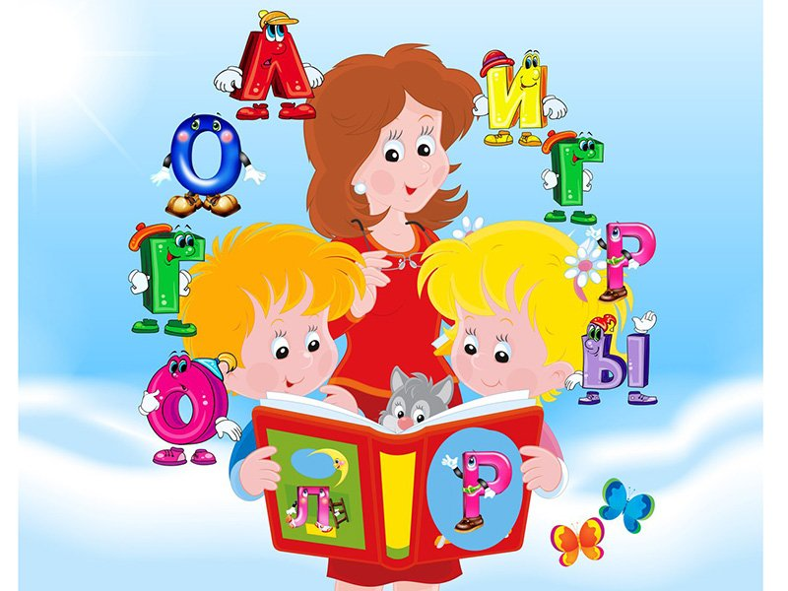

Подготовила: Костюкова Е. В.

Консультация для родителей
«Речевое развитие детей дошкольного возраста».

Цель: объединить усилия детского сада и семьи в вопросах воспитания и развития ребенка; рассказать о роли и значении развития речи в дошкольном возрасте; познакомить с упражнениями, которые направлены на развитие речевых умений детей; предоставить родителям возможность общаться друг с другом, делиться опытом семейного воспитания.
Своевременное и полноценное формирование речи в дошкольном детстве – одно из основных условий нормального развития дошкольника и в дальнейшем его успешное обучение в школе. Любая задержка и нарушение в ходе развития речи ребенка отражается на его поведении, а также на его деятельности в различных ее формах.
Что надо делать, чтобы избежать последствий неправильного речевого развития своего ребенка?
Практика показывает, что взаимодействие детского сада и семьи – необходимое условие полноценного речевого развития дошкольников, так как наилучшие результаты отмечаются там, где педагоги и родители действуют согласованно.
Однако подобное согласованное взаимодействие не возникает сразу. Ему предшествует целенаправленная работа педагогов, в процессе которой родители эпизодически включаются в жизнь группы; приобщаются к проблемам своих детей (в разных формах и на разном содержании).
Участие семьи в речевом развитии начинается с момента прихода ребенка в детский сад. Уже на этом этапе родителей следует убедить в том, что именно их роль в речевом развитии ребенка значима; что все усилия педагогов без их помощи будут недостаточны, а иногда и вовсе безрезультатны.
Для правильного и эффективного воздействия на формирование речи своего ребенка родителям необходимо учесть следующие моменты:
1. Следует реально оценить состояние здоровья ребенка.
2. Если родителей что-то беспокоит в речевом развитии ребенка, не надо бояться обращаться за консультацией к специалистам.
3. Нельзя сводить проблему формирования речи к обучению грамоте освоению навыков чтения и письма, так как развитие речи – сложный процесс, в котором освоение письменной формы является лишь составной частью.
Развитая речь в понимании многих родителей – это умение читать (и писать – хотя бы печатными буквами) как максимум и умение рассказывать стихи, как минимум. Поэтому стремятся, как можно раньше научить своего ребенка читать и даже писать, при этом многие важные стороны развития ребенка остаются без должного внимания, хотя давно известно, что умение ребенка писать и читать не является показателем его развития. При этом чтение и письмо – сложные навыки, которые требуют от ребенка определенного уровня развития, в том числе и речевого. Овладение грамотой – не самоцель, это определенный этап речевого развития ребенка, который подразумевает серьезную предшествующую работу по речевому и языковому развитию.
Предлагаемая методика по развитию речи:
- учитывать состояние речевого развития детей на современном этапе;
- ориентация в первую очередь на индивидуальные особенности развития речи ребенка, а не только на возрастные;
- активно использовать педагогические технологии, которые позволяют эффективно развивать речь детей и предупреждать речевые отклонения;
- охватывать все стороны речи: произношение, словарь, грамматический строй и связную речь;
- рассматривать обучение грамоте не как самостоятельную методику, а как часть системы по развитию речи ребенка, являющуюся естественным ее продолжением;
- развитие речи тесно связано с другими видами жизнедеятельности ребенка;
- взаимодействие родителей и педагогов в вопросах развития речи детей.
Дома можно проводить следующие игры, направленные на развитие речи детей:
• «Давай искать слова на кухне».
«Какие слова можно вынуть из борща? Винегрета? Кухонного шкафа? И т. д.»
• «Угощаю».
«Давай вспомним «вкусные» («горькие», «сладкие», «кислые») слова и угостим друг друга».
Игры на развитие грамматического строя речи.
• «Приготовим сок».
«Из яблок сок … (яблочный); из груш … (грушевый); из вишни … (вишневый) и т. п.А теперь наоборот: апельсиновый сок и чего? И т. д.»
• «Упрямые слова».
Расскажите ребенку, что есть на свете «упрямые» слова, которые никогда не изменяются (какао, кино, пальто, метро, пианино, кофе) «Я надеваю пальто. На вешалке висит пальто. У Маши красивое пальто. Я гуляю в пальто. Все надели пальто и т. п.». Задавайте вопросы ребенку и следите, чтобы он не изменял слова в предложениях-ответах.
• «Доскажи словечко»
Вы начинаете фразу, а ребенок заканчивает ее. Например: ворона каркает, а воробей … (чирикает). Сова летает, а заяц … (бегает, прыгает). У коровы теленок, а у лошади … (жеребенок) и т. п.
Игровые упражнения по дороге из детского сада (в детский сад).
• «Я заметил».
«Предложите ребенку проверить, кто из вас самый внимательный. Будете называть предметы, мимо которых вы проходите; а еще обязательно укажите – какие они. Например: вот почтовый ящик – он синий. Я заметил кошку – она пушистая». Можно называть увиденные предметы по очереди.

• «Волшебные очки».
«Представьте, что у вас есть волшебные очки. Когда их надеваешь, то все становится красным (зеленым, синим и т. п.). Посмотрите вокруг в волшебные очки, какого цвета все стало красным, называйте: красные сапоги, красный столб, красная кошка, красный забор и пр.»
Подвижные игры:
«Игры с мячом».
«Я буду называть предметы и бросать тебе мяч. Ты будешь ловить его только тогда, когда в слове услышишь звук «ж». Если в слове нет этого звука, то мяч ловить не надо. Итак, начинаем: жаба, стул, книга, жук, ежик…».
«Лягушка».
Выделение звука из ряда гласных: а, о, у, и, е, э, ю, ы, я. «Будешь прыгать как лягушка, если звук услышишь «А», на другие звуки опускаешь низко руки». По аналогии проводится игра на другие гласные. Позже можно проводить игру на согласные звуки.
По рекомендации педагогов родители вводят в жизнь семьи традиционную игру.
«Я дарю тебе словечко».
Цель – расширить словарь ребенка; объяснить лексическое значение слов.
Следует выбрать один день недели, в который родители «дарят» ребенку слово. Слова самые разные: «весенние» (капель, проталина, наст). «Легкие» (пух, снежинка, облака, перышко) и т. п. Каждый понедельник дети «приносят» в группу подаренные дома слова и знакомят с ними в течение всего дня других детей. Воспитатель все это фиксирует.
«Волшебная цепочка».
Игра проводится в кругу. Кто-то из взрослых называет какое-либо слово, допустим, «мёд», и спрашивает у игрока, стоящего рядом, что он представляет себе, когда слышит это слово? Дальше кто-то из членов семьи отвечает, например, «пчелу». Следующий игрок, услышав слово «пчела», должен назвать новое слово, которое по смыслу подходит предыдущему, например, «боль» и т. д.. Что может получиться? (Мёд - пчела - боль - красный крест - флаг - страна - Россия - Москва - красная площадь и т. д.).
«Антонимы для загадок»
Вначале игры игроки договариваются о теме, которая будет служить основой для загадок. Затем взрослый загадывает ребёнку загадку, в которой всё наоборот, например, тема «Животные».
• Обитает в воде (значит, на суше);
• Шерсти нет совсем (значит, длинная шерсть);
• Хвост очень длинный (значит, короткий);
• Всю зиму ведёт активный образ жизни (значит, спит);
• Очень любит солёное (значит, сладкое). Кто это?
Каждая речевая игра или упражнение, каждая беседа с ребенком - это неотъемлемая часть сложного процесса формирования речи. Если родители устранятся от этой работы, то нарушится целостность педагогического процесса. А ещё развитие речи дошкольников в игре — это ещё и дополнительная эмоциональная связь между вами и вашим ребенком, это радость от общения, формирование доверительных и дружеских отношений.

